Міністерство освіти і науки України
Івано-Франківський національний технічний університет нафти і газу

Кафедра програмного забезпечення
автоматизованих систем

ЛАБОРАТОРНА РОБОТА №3
Тема: «Розроблення адміністративної частини сайту»

Виконав
ст. групи ПІ-13-2:
Cакайлюк І. М.
Перевірив:
Броновський І. В.

Івано-Франківськ
2016
Завдання: Створити адміністративну частину сайту з можливістю реєстрації користувачів в систтемі. Додати можливість додавання елементів (людей, рейсів, замовлень). Додати можливість додавання, видалення, редагування. Організувати авторизацію на сайті за допомогою логіна і паролю.

Тема: Авіакомпанія

Хід роботи

Лістинг може бути знайдений за посиланням (https://github.com/Saka7/sunbird)

Результат

1. Реєстрація

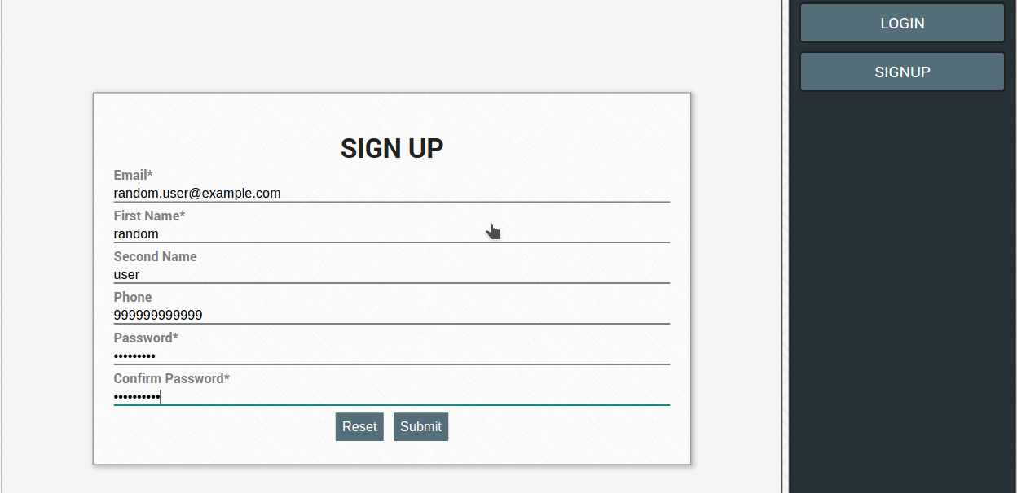

2. Перегляд рейсів

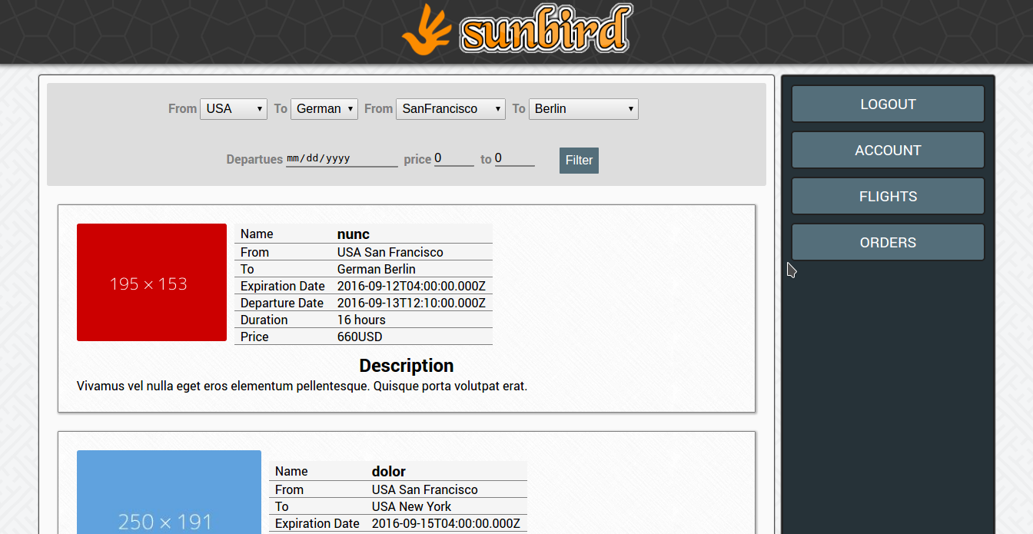

3. Перегляд замовлень

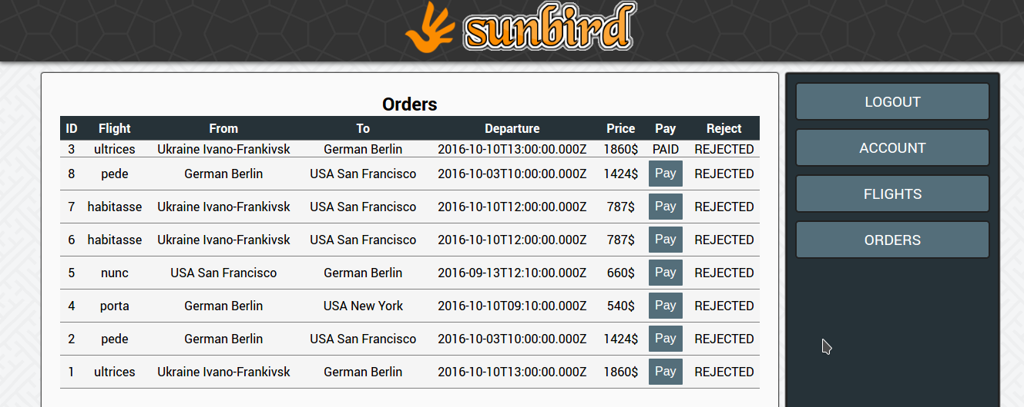

4. Перегляд акаунту

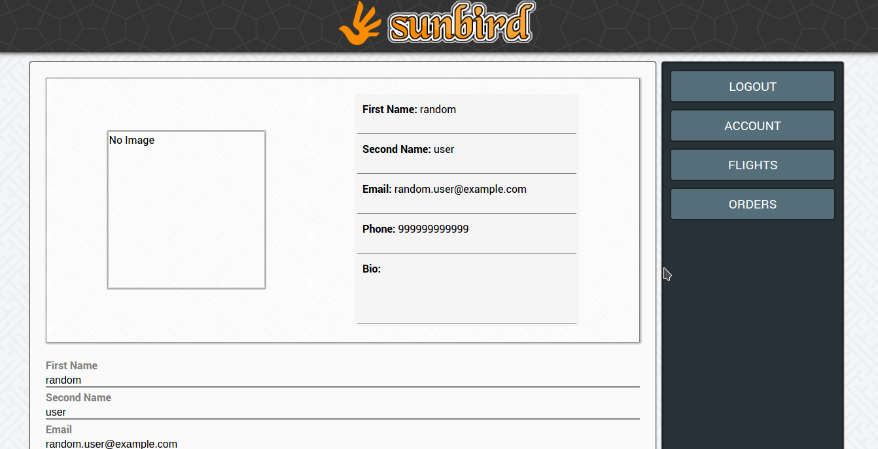

5. Редагування користувачів

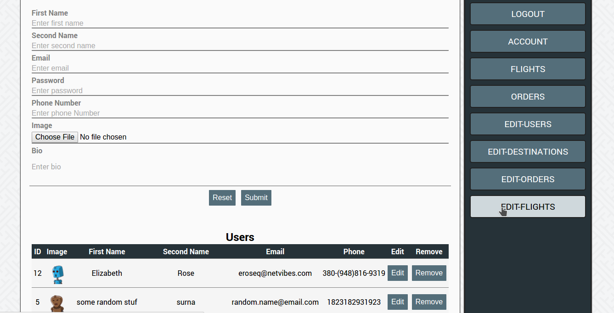

6. Редагування замовлень

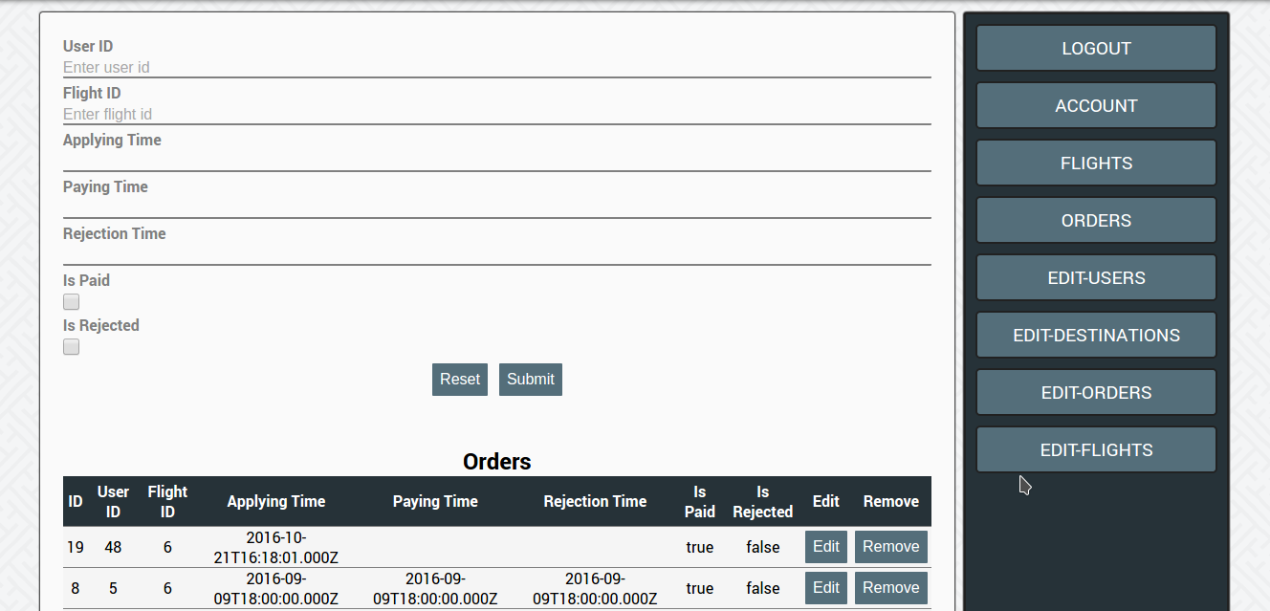

7. Редагування рейсів

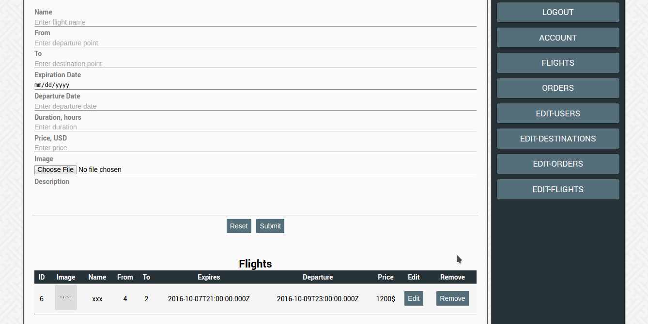

8. Редагування пунктів призначення

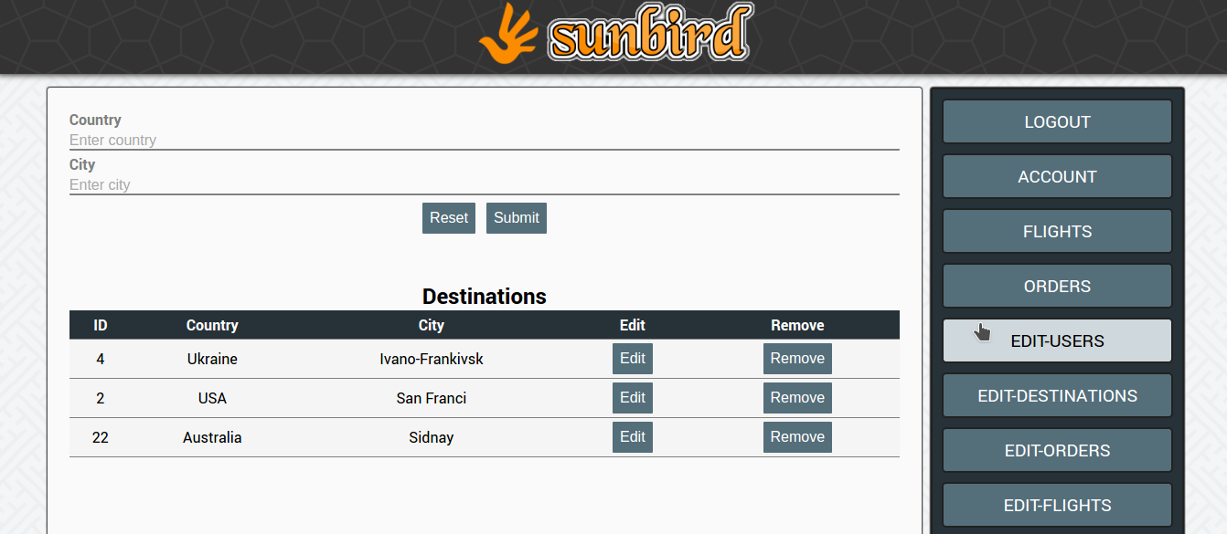

Висновок: на цій лабораторній роботі я cтворив адміністративну частину сайту з можливістю реєстрації користувачів в систтемі. Додав можливість додавання елементів (людей, рейсів, замовлень). Додав можливість додавання, видалення, редагування. Організував авторизацію на сайті за допомогою логіна і паролю (JWT).

